**Арутюнова Ирина Анатольевна**

**педагог-психолог МОУ «СОШ №11 с углубленным изучением отдельных предметов» г.Железногорск Курская область**

**Диагностико-коррекционное упражнение**

***«Моя вселенная»***

*Возраст участников*: младший школьный возраст и младший подростковый возраст.

*Цель и задачи упражнения:* диагностическая составляющая: диагностика ближайшего социального окружения ребенка, его эмоционального отношения к ним (в том числе и членов семьи);

коррекционно-развивающая составляющая: способствовать лучшей социализации ребенка, умению любить окружающих его людей, повышению его самооценки.

*Оборудование:* цветные карандаши, альбомные листы.

*Ход упражнения:*

Сегодня мы будем рисовать свой мир, свое окружение. Сейчас я все вам расскажу. Ребята, все вы знаете, что мы живем на планете Земля. Из космоса она голубого цвета и не очень большая. (Рассказ сопровождается рисунком на доске, где по мере рассказа появляются новые подробности.) Наша планета кружится вокруг другой большой планеты, точнее звезды, которая называется ….. Правильно, солнце.

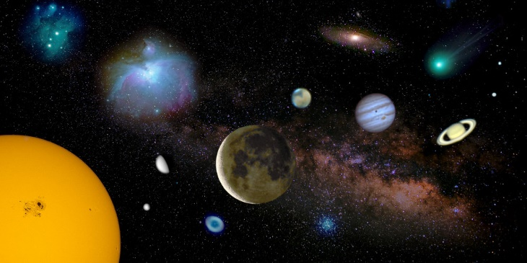

- Какое оно, наше солнышко? (Дети отвечают.) Да, оно большое, больше всех других звезд и планет, красивое, теплое. Оно согревает все живое на Земле, в том числе и нас с вами, конечно. Что еще делает солнышко? (Ответы детей.) Светит, дает нам всем свет. Благодаря ему у нас наступает утро, а затем день, благодаря ему растут растения и все живет и дышит на нашей прекрасной голубой планете.

- Какие еще звезды и планеты, которые двигаются вокруг солнца вы знаете?

(Ответы детей). Да, это Луна, Венера, Марс, Юпитер, Сатурн, Нептун и Плутон. И все они ходят вокруг Солнышка по определенному пути, который называется орбита.

- Как мы называем все вместе эти планеты в космосе? Правильно, вселенная. -- Что в ней еще находится? (Другие звезды, которые объединены зрительно в созвездия, кометы, туманности и даже черные дыры.)

Ребята, представьте себе, что вы Солнышко, большое, сильное, красивое, теплое, а вокруг вас двигаются другие, только не планеты и звезды, а люди. Те, которые любят вас, заботятся о вас, дружат с вами. – Кто это? Представили? Расскажите, кто желает, о своих спутниках. (Социометрия).

Сейчас вы описали нам свою вселенную, то есть в центре вы сами, а вокруг вас люди, которые вас окружают. Нарисуйте, пожалуйста каждый свою вселенную. В центре находитесь вы. Выберите себе любой цвет, который вам нравится. Подпишите центральное солнышко, поставьте там букву Я. А вокруг вас люди - также подпишите каждую из планет и раскрасьте тем цветом, который им подходит, по вашему мнению. Там могут быть и не только те люди, которые вам нравятся, но все равно их нарисуйте, ведь они же есть вокруг вас и тоже выберите для них цвета. (Диагностика эмоционального отношения к окружающим и к себе).



После того, как все дети нарисовали свою вселенную, прошу рассказать о ней тех, кто желает.

Ребята, солнышко ведь светит и греет своими лучами все, что его окружает. Даже независимо от своего отношения к ним. Давайте и мы *согреем* каждого, кто находится в нашей вселенной своими теплыми и ласковыми лучами – проведите желтым карандашом лучики к каждому человеку вокруг вас. (Воспитание любви или хотя бы терпимости к окружающим людям).

Далее проводится беседа о получившихся рисунках с разъяснениями.

Организуется выставка рисунков.

Рефлексия. Подведение итогов.